全国盲人医疗按摩人员考试
考 生 手 册

中国残联全国盲人医疗按摩人员考试委员会
办 公 室 印 制
2026.3

目 录

第一节 盲人医疗按摩人员考试…………………………………………………………… 1
一、考试性质………………………………………………………………………… 1
二、考试方式………………………………………………………………………… 1
三、考试时间………………………………………………………………………… 1
四、盲人医疗按摩人员考试方案及内容……………………………………………… 1
（一）总体方案…………………………………………………………………… 2
（二）综合笔试方案及内容……………………………………………………… 2
（三）实践技能考试方案及内容………………………………………………… 3
第二节 盲人医疗按摩人员考试题型示例……………………………………………… 5
一、综合笔试题型示例……………………………………………………………… 5
二、实践技能考试题型示例………………………………………………………… 6
（一）临床问答………………………………………………………………… 6
（二）实践操作………………………………………………………………… 6
第三节 考试报名………………………………………………………………………… 7
一、报名资格条件……………………………………………………………………… 7
二、报名时间及要求………………………………………………………………… 7
（一）报名初审时间…………………………………………………………… 7
（二）报名复核时间……………………………………………………………… 7
（三）报名结果公示时间……………………………………………………………7
三、报名方式及要求………………………………………………………………… 7
（一）通过网页报名………………………………………………………………7
（二）通过手机微信小程序报名………………………………………………8
（三）现场报名号…………………………………………………………………8
（四）关注公众……………………………………………………………………8
四、报名系统操作流程和要求………………………………………………………… 8
（一） 网页报名或手机微信小程序报名操作流程和要求………………………8
（二）现场报名流程和要求………………………………………………………… 8

五、准考证的使用…………………………………………………………………… 9
第四节 综合笔试计算机化考场规则与计算机化考试答题指导……………………9
一、计算机化考试考场规则……………………………………………………………9
二、计算机化考试答题指导………………………………………………………… 9
（一）系统运行环境要求………………………………………………………… 10
（二）登录系统………………………………………………………………… 10
（三）信息核对………………………………………………………………… 11
（四）考试规则、考生承诺……………………………………………………… 12
（五）考试………………………………………………………………… 12
（六）功能键清单……………………………………………………… 16
第五节 综合笔试和实践技能考试的分数解释与报告………………………………… 17
一、考试分数的解释………………………………………………………………… 17
二、考试分数的报告………………………………………………………………… 17
三、关于核卷查分…………………………………………………………………… 18
四、考试成绩单…………………………………………………………………… 18
附录：一、《盲人医疗按摩管理办法》…………………………………………………… 19
二、《盲人医疗按摩人员考试暂行办法》……………………………………… 23
三、《盲人医疗按摩人员考试违规处理暂行规定》……………………………30

第一节 盲人医疗按摩人员考试

一、考试性质
盲人医疗按摩人员考试，是评价申请盲人医疗按摩人员资格的盲人是否具有执业所必须的专业知识与技术水平的考试。
原卫生部、人力资源社会保障部、国家中医药管理局和中国残疾人联合会根据《中华人民共和国执业医师法》、《中华人民共和国残疾人保障法》，联合制定了《盲人医疗按摩管理办法》（卫医政发[2009]37号），明确了盲人医疗按摩人员属于卫生技术人员，盲人从事医疗按摩实行资格考试制度，中国残疾人联合会负责资格考试的组织实施。盲人医疗按摩人员考试属于国家医学考试的一种。
二、考试方式
盲人医疗按摩人员考试分综合笔试和实践技能考试两个部分。实行全国统一大纲、统一命题、统一组织的考试制度，原则上每年举办1次。
盲人医疗按摩人员考试综合笔试采用计算机化考试方式。实践技能考试（包括临床问答、穴位定位考评、单项手法考评、成套手法考评）。穴位定位考评全国统一采用客观化设备考试方式；单项手法考评，部分考区为客观化设备考试方式（具体以当年为准）。
综合笔试总分为100分，根据每年考试情况，合格标准由中国残联全国盲人医疗按摩人员考试委员会研究确定。实践技能考试包括第一站、第二站考试，总分为100分，60分为合格。综合笔试和实践技能考试成绩均合格的考生，方可通过当次盲人医疗按摩人员考试。
根据各省级考试辖区每年考生报名情况，全国考试委员会办公室本着就近就便的原则合并部分考试辖区，部分考试辖区考生须在临近地参加考试，具体跨异地辖区参加考试情况咨询当地市级残联。
三、考试时间
盲人医疗按摩人员考试时间为连续的2天。其中，综合笔试时间为半天，实践技能时间为1天半。（详见表1）
表1 盲人医疗按摩人员考试时间安排表
考试第一天 |  | 考试第二天
9:00-11:30 | 14:00-18:30 | 8:00-12:00 | 14:00-18:30
综合笔试 | 实践技能考试 | 实践技能考试 | 实践技能考试

四、盲人医疗按摩人员考试方案及内容
（一）总体方案
综合笔试考试时长150分钟，含考题100道（单选题），每题1分，共100分。
实践技能考试每考组分2个考站，2站连续进行。第1站为“临床问答”部分，时长10分钟，含考题3道（口答题），共30分。第2站为“实践操作”部分，传统版时长20分钟，含考题15道（实操题），共70分。（详见表2）；客观化版时长25分钟（含2分钟过渡时间），含考题15道（实操题），共70分。（详见表3）
表2 盲人医疗按摩人员考试时长、试题类型与题量（传统版）
考试  单元 | 考试  方式 | 题型 | 时长  （分钟） | 题量  （道） | 题目分值（分/题） | 总分值（分）
综合笔试 | 计算机化 | 单选题 | 150 | 100 | 1 | 100
实践技能 | 第1站  （临床问答） | 知识问答 | 10 | 3 | 10 | 30
实践技能 | 第2站  （实践操作） | 穴位定位 | 5 | 10 | 2 | 20
实践技能 | 第2站  （实践操作） | 单项手法 | 5 | 4 | 5 | 20
实践技能 | 第2站  （实践操作） | 成套手法 | 10 | 1 | 30 | 30

表3 盲人医疗按摩人员考试时长、试题类型与题量（客观化版）
考试  单元 | 考试  方式 | 题型 | 时长  （分钟） | 题量  （道） | 题目分值（分/题） | 总分值（分）
综合笔试 | 计算机化 | 单选题 | 150 | 100 | 1 | 100
实践技能 | 第1站  （临床问答） | 知识问答 | 10 | 3 | 10 | 30
实践技能 | 第2站  （实践操作） | 穴位定位 | 5 | 10 | 2 | 20
实践技能 | 第2站  （实践操作） | 单项手法 | 8 | 4 | 5 | 20
实践技能 | 第2站  （实践操作） | 成套手法 | 10 | 1 | 30 | 30

（二）综合笔试方案及内容
综合笔试包含基础医学综合、专业综合和公共科目三个部分，内容以中国残联全国盲人医疗按摩人员考试委员会审定颁布的《全国盲人医疗按摩人员考试大纲》“综合笔试大纲”部分为依据，包含中医基础理论、中医诊断学、按摩学基础、西医学基础、经络腧穴学、实用人体学、内科按摩学、伤科按摩学、妇科按摩学、儿科推拿学、政策法规，共11门考试科目。具体考试方案及内容见表4。
表4 盲人医疗按摩人员考试综合笔试方案及内容
科目  类别 | 具体科目 | 科目类别  合计所占分值（分） | 科目类别  合计所占百分比（%）
基础  科目 | 中医基础理论 | 39 | 39
基础  科目 | 中医诊断学 | 39 | 39
基础  科目 | 按摩学基础 | 39 | 39
基础  科目 | 西医学基础 | 39 | 39
基础  科目 | 实用人体学 | 39 | 39
基础  科目 | 经络腧穴学 | 39 | 39
专业  科目 | 伤科按摩学 | 60 | 60
专业  科目 | 内科按摩学 | 60 | 60
专业  科目 | 妇科按摩学 | 60 | 60
专业  科目 | 儿科推拿学 | 60 | 60
公共  科目 | 政策法规 | 1 | 1
（三）实践技能考试方案及内容
1. 实践技能考试内容以《全国盲人医疗按摩人员考试大纲》“实践技能考试大纲”部分为依据，包含按摩学基础、经络腧穴学、触诊诊断学、内科按摩学、伤科按摩学、妇科按摩学、儿科推拿学，共7门考试科目。实践技能考试是评价应试人员是否具备从事盲人医疗按摩所必须的基本技能的考试。基本技能包括实践操作和思辨能力。
2. 实践技能考试采用两站式考试的方式。省级盲人医疗按摩人员考试领导小组办公室（以下简称“省级盲考办”）根据考生数量设立有若干考组、考站的实践技能考试场所。在实践技能考试场所，每位考生按照考前安排的考组、考站依次通过“两站”，完成实践技能的测试。在各考站中，考生随机抽取本站考试试题，完成各站考试。
3. 考生持准考证应考，并根据准考证上的要求携带必需物品（如本人有效身份证明、第二代中华人民共和国视力残疾人证（或第三代残疾人证）、工作服等）。考试场所设置有候考室，考生在候考室内等待考试，等待考试过程中不得随意外出，不得使用任何通讯工具。考试场所安排引导员，负责引导考生进出考站。
4. 实践技能考试具体考试方案及内容见表5、表6。
第1站：临床问答。
主要考察内容：（1）盲人医疗按摩临床各科常见病证的概念、诊断、鉴别诊断、分型、治则、治法、处方和注意事项；（2）常用腧穴（不含儿科）的位置（归经、取法）、手法、功能和主治。
考察方式：考生抽取1套试题（含：中医或西医病证名称及其相关问题，或是腧穴名称及其相关问题，共3个题目），口头回答出题目要求的概念、诊断、辨证分析（病因、病机、病位、病性）、中西医类证鉴别、分型，中医治则、治法、处方（治疗方案）、中医调护、注意事项等内容，或是腧穴的位置（取法、归经）、手法、主治和应用。考官根据考生回答的要点进行评分。【注意：评分仅以口答内容为准。若考生口答不正确，即使能够操作到位，也不能得分。】
第2站：实践操作。
主要考察内容：盲人医疗按摩基本技能（穴位定位、基本手法等）以及临床各科病证的主要治疗手法（含操作体位等）。
主要考察方式：考生抽取1套试题（含：10个腧穴名称，4个手法操作，1个中医或西医病证的按摩治疗临床手法操作的相关问题）。
穴位定位：
穴位定位部分已全部采用客观化设备考察方式，考官不再评分。
单项手法：
单项手法为传统考察方式的，抽取的单项手法为按摩基本手法（含儿科）、触诊诊断操作（含特殊检查）共4个，在考官或考生本人身上进行操作演示。考生操作时可同时作相关说明。考官根据考生操作的情况按照得分要点进行评分。考官可在考生进行操作时或操作后，提出相关问题。【注意：评分仅以操作情况为准（评分标准中另有要求的除外）。若考生操作不正确，即使能够口答出相关内容，也不能得分。】
表5 盲人医疗按摩人员考试实践技能考试方案及内容（传统版）
考站 | 考试  项目 | 题型 | 考试内容 | 题量  （道） | 分值  （分/题） | 总分值  （分） | 考试时间（分钟）
第  1  站 | 临床  问答 | 知识  问答 | 伤、内、妇科常见病证的概念、诊断、鉴别诊断、分型、治则、治法、处方和注意事项等；  常用腧穴（不含儿科）的位置（取法、归经）、手法、主治和应用。 | 3 | 10 | 30 | 10
第  2  站 | 实践  操作 | 穴位  定位 | 常用腧穴的位置和取法 | 10 | 2 | 20 | 5
第  2  站 | 实践  操作 | 单项  手法 | 按摩基本手法（含儿科）、触诊诊断操作（含特殊检查） | 4 | 5 | 20 | 5
第  2  站 | 实践  操作 | 成套  手法 | 伤、内科常见病证的临床手法操作 | 1 | 30 | 30 | 10
合 计 |  |  |  | 13 |  | 100 | 30

单项手法为客观化考察方式：考生抽取的单项手法为4个按摩基本手法。考生在按摩手法三维力学测定仪系统上进行操作，系统会自动给出成绩，同时，考官还要根据考生手法操作过程分步打分。
表6 盲人医疗按摩人员考试实践技能客观化考试方案及内容（客观化版）
考站 | 考试  项目 | 题型 | 考试内容 | 题量  （道） | 分值  （分/题） | 总分值  （分） | 考试时间（分钟）
第1  站 | 临床  问答 | 知识  问答 | 伤、内、妇科常见病证的概念、诊断、鉴别诊断、分型、治则、治法、处方和注意事项等；  常用腧穴（不含儿科）的位置（取法、归经）、手法、主治和应用。 | 3 | 10 | 30 | 10
第2  站 | 实践  操作 | 穴位  定位 | 常用腧穴的位置和取法 | 10 | 2 | 20 | 5
第2  站 | 实践  操作 | 单项  手法 | 按摩基本手法（含儿科）、触诊诊断操作（含特殊检查） | 4 | 5 | 20 | 8
第2  站 | 实践  操作 | 成套  手法 | 伤、内科常见病证的临床手法操作 | 1 | 30 | 30 | 10
合 计 |  |  |  | 18 |  | 100 | 33

成套手法：
在考官或考生本人身上进行操作演示，考生操作时考官可同时作相关说明。考官根据考生操作的情况按照得分要点进行评分。考官可在考生进行操作时或操作后，提出相关问题。【注意：评分仅以操作情况为准（评分标准中另有要求的除外）。若考生操作不正确，即使能够口答出相关内容，也不能得分。】

第二节 盲人医疗按摩人员考试题型示例

一、综合笔试题型示例
综合笔试采用选择题形式。选择题由题干和选项两部分组成。题干是试题的主体，可由一段短语、问句或不完全的陈述句组成，也可由一段病例或其他临床资料来表示；选项由可供选择的词组或短句组成，也称备选答案。
综合笔试采用单一题型，题型简要介绍如下：

单 项 选 择 题 答 题 说 明
每一道试题下面有A、B、C、D四个备选答案，请从中选择一个最佳答案。考生通过计算机答题点击选取正确的答案。
1、下列各项，不属五脏的是
A、脑
B、心
C、肺
D、肾
2、位于腕横纹尺侧端，尺侧腕屈肌腱的桡侧凹陷处的穴位是
A、阳溪
B、神门
C、太渊
D、大陵
二、实践技能考试题型示例
（一）临床问答
知识问答【考生口答】
1、请回答阳陵泉穴的定位、归经、主治。（10分）
2、崩漏分型，血热型临床表现、治则与处方。（10分）
3、不寐的定义、临床表现和病因病机。（10分）
（二）实践操作
穴位定位部分
穴位定位：【考生须在按摩穴位智能化腧穴仪上定位】
阳陵泉、中府、尺泽、孔最、列缺、三阴交、阴陵泉、少海、大包、神门。（每个2分，共20分）
单项手法部分（传统版或客观化版）【考生须在实体或按摩手法三维力学测定仪系统上演示出来】
1、拇指推法的操作。（5分）
2、多指推法的操作。（5分）
3、掌推法的操作。（5分）
4、抹法的操作。（5分）
成套手法部分【考生须在实体上演示出来】
落枕推揉滚拿颈肩法的操作。（30分）

第三节 考试报名

一、报名资格条件
报名资格应符合原卫生部、人力资源和社会保障部、国家中医药管理局、中国残疾人联合会联合发布的《盲人医疗按摩管理办法》（卫医政发[2009]37号）及《盲人医疗按摩人员考试暂行办法》（残联发[2010]2号）的规定要求。
符合下列条件之一的盲人有资格参加盲人医疗按摩人员考试：
1. 2009年9月1日前，在医疗机构中连续从事医疗按摩活动2年以上不满15年的；
2. 取得医疗按摩或推拿按摩相关医学中等专业及以上学历的。
报考人员提供的报名相关材料由考生报名的设区的市级残疾人联合会（以下简称“设区的市级残联”）受理并审核。
二、报名时间及要求
（一）报名开始时间：每年5月初（具体以公告为准）
报考人员必须在规定的期限内通过网上报名（含手机微信小程序）或现场报名，逾期不予补报。
（二）报名资格复核截止时间：每年7月底（具体以公告为准）
设区的市级残疾人联合会负责对报考人员提交的报名材料进行初步审核，各省（区、市）盲人医疗按摩人员考试领导小组办公室完成本辖区报考人员的报名资格复核确认工作。
（三）省级报名结果公示时间：7月底至8月初（具体以公告为准）
各考试辖区将本辖区考试报名复核通过人员在本省（区、市）残疾人联合会官方网站和设区的市级残联人联合会官方网站或残疾人公共信息等平台进行公示。
三、报名方式及要求
报考人员可通过网页报名系统（电脑端）、微信小程序报名系统和现场三种途径进行报名，原则上采取网页报名系统或手机微信小程序系统进行报名。
（一）通过网页报名(电脑端报名）。
报考人员可登陆网页报名系统，按照系统操作流程和提示要求录入个人信息，规范上传报名材料。
在浏览器内输入网址https://mkwb.org.cn/，访问“盲人医疗按摩人员考试网上报名系统”。（建议浏览器：360极速浏览器，谷歌浏览器）。
或登陆“中国残联就业服务平台”点击官网首页【全国盲人医疗按摩人员考试网页报名入口】，进入报名系统。
（二）通过微信小程序报名
扫描微信小程序二维码，或者在微信小程序中搜索“盲人医疗按摩人员考试服务系统”进入。

盲人医疗按摩人员考试服务系统微信小程序

或登录“中国残联就业服务平台”，在官网首页扫描“盲人医疗按摩人员考试服务系统小程序报名”的二维码，进入报名。
（三）现场报名
对有特殊困难的报考人员，可在本人户籍所在地或从业医疗机构所在地设区的市级残疾人联合会携带所需材料现场报名。
（四）关注公众号
在微信公众号中搜索“盲人医疗按摩人员考试”进入查看相关考试内容。
四、报名系统操作流程和要求
报考人员通过登陆网上报名系统，按照提示要求填录本人信息及上传报名材料。报名资格初审通过后，考生的报名基本信息原则不得更改。若在省级复审不通过时，可根据市级残疾人联合会发送的短信提示要求，及时修正错误的上传材料。若报名信息与事实不符，系报考人员弄虚作假的，一经核实，将按《盲人医疗按摩人员考试违规处理暂行规定》的有关规定严肃处理。
（一）网页报名或手机微信小程序报名操作流程和要求
详见《盲人医疗按摩人员考试网上报名操作指南》。
（二）现场报名流程和要求

报考人员现场报名应按规定要求到户籍所在地或从业医疗机构所在地的设区的市级残疾人联合会报名。经工作人员初步审核，对具备报名资格的考生，现场填写《盲人医疗按摩人员考试报名申请表》和《诚信考试承诺书》。同时向设区的市级残疾人联合会提交：
1.本人有效身份证明原件及复印件。本人有效身份证明，包括本人中华人民共和国居民身份证（过期身份证无效，临时身份证有效）、军官证、文职干部证、士兵证。
2.本人第二代《中华人民共和国残疾人证》（或三代证）原件及复印件。
3.有学历报考人员需提供医疗按摩相关专业最高学历证书原件及复印件。
4.无学历报考人员需提供从业医疗机构出具的、2009年9月1日前连续从事盲人医疗按摩活动2年以上、并加盖当地卫生行政部门公章的证明，及从业医疗机构的《医疗机构执业许可证》副本复印件（加盖单位公章）。
5. 4张本人近期小2寸（尺寸为3.3×4.8cm）正面免冠蓝底彩色照片及照片电子版。
五、准考证的使用
准考证是考生进入考试场所参加考试以及领取成绩单的凭证，应当由省级盲考办统一发放，本人妥善保存。
准考证号由各省级盲人医疗按摩人员考试领导小组办公室按照全国统一的规则编排，是管理考生信息、识别身份的代码。
准考证号长度为十一位数字，编排格式如下：
□□ □□□□ □ □□ □□
考试辖区 年度 用卷类别 考场 考生序号
- 准考证号中的“用卷类别”填写代码，“1”为现行盲文，“2”为双拼盲文，“3”为汉文大字版，“4”为计算机；“考场”填写按01…11…顺序填写；“考生序号”必须按不同考场分别从1至30依次编排。用卷类别原则上要求选择“4 计算机”。
- 考生领到准考证后，认真核对准考证号前七位与考试辖区、年度和用卷类别代码是否一致，如不一致或有误时，请及时与设区的市级残疾人联合会工作人员联系解决。

第四节 综合笔试计算机化考场规则
与计算机化考试答题指导

一、计算机化考试考场规则
1．考生应遵循诚信原则，自觉服从监考员及考试工作人员管理，不得以任何理由妨碍监考员等考试工作人员履行职责，不得扰乱考场及其他考试工作地点的秩序。
2．考生应于考前30分钟，凭准考证、中华人民共和国残疾人证（第二代或第三代）和本人有效身份证明进入综合笔试计算机化考试考场。
3．考生严禁携带各种通讯工具（如手机及其他无线接收、传送设备等）、电子存储记忆录放等设备进入考场。不准随身夹带文字材料及其他与考试无关的物品。如违规带入，必须立即主动上交，方可免于考试违规处罚。
4．考生进入考场后要对号入座，将本人准考证、中华人民共和国残疾人证（第二代或第三代）和有效身份证明放在考桌右上角，以便核验。
5．开考30分钟后，考生不得进入考场。考生进入考场后，在开考后60分钟内不得离开考场。有特殊情况要求提前结束考试的，须在警戒线区域内指定地点等待，在开考60分钟后方能离开。等待期间不得使用通讯工具。
6．考生不得要求监考员解释试题，如遇计算机系统问题，可举手询问。
7．在考场内必须保持安静，不准交头接耳，不准吸烟，不准做暗号，不准夹带、抄袭或有意让他人抄袭，不准传抄答案，不得由他人冒名代替参加考试。
8. 对违反《考场规则》、考试纪律，不服从监考员管理的考生，监考员将依据《盲人医疗按摩人员考试违规处理暂行规定》进行处理。
二、计算机化考试系统使用和答题指导
考生考前可通过计算机化考试模拟系统进行练习。登陆中国残疾人联合会就业服务指导中心网站（http：//www.cdpes.org.cn/）首页，点击公共服务栏“盲人医疗按摩人员计算机化考试系统”，或直接登录考试系统网址（http://1c72f03093.iok.la/）访问。使用公用的准考证号和有效证件号（准考证号：32201440101，有效身份证件号：32201440101）登录考试系统，并按《使用说明》进行操作。
（一）系统运行环境要求
硬件要求：CPU:奔腾双核2.00GHz以上；内存:2G以上；硬盘:120G以上;鼠标 Microsoft 鼠标或兼容的指定设备。
软件要求：Windows操作系统（win7，win10，win11）、浏览器（禁用浏览器标签页模式），需要配合读屏软件使用。（正式考试中使用IE8以上浏览器,推荐使用谷歌浏览器）
注意：IE浏览器应设置为禁用“弹出窗口阻止程序”
（二）登录系统
考生打开考试系统后（注意保持读屏软件在启动状态），根据语音提示输入准考证号，按ctrl加回车键后输入有效证件号码（身份证号码），然后按ctrl加回车键或点击“进入”按钮进入考试系统。
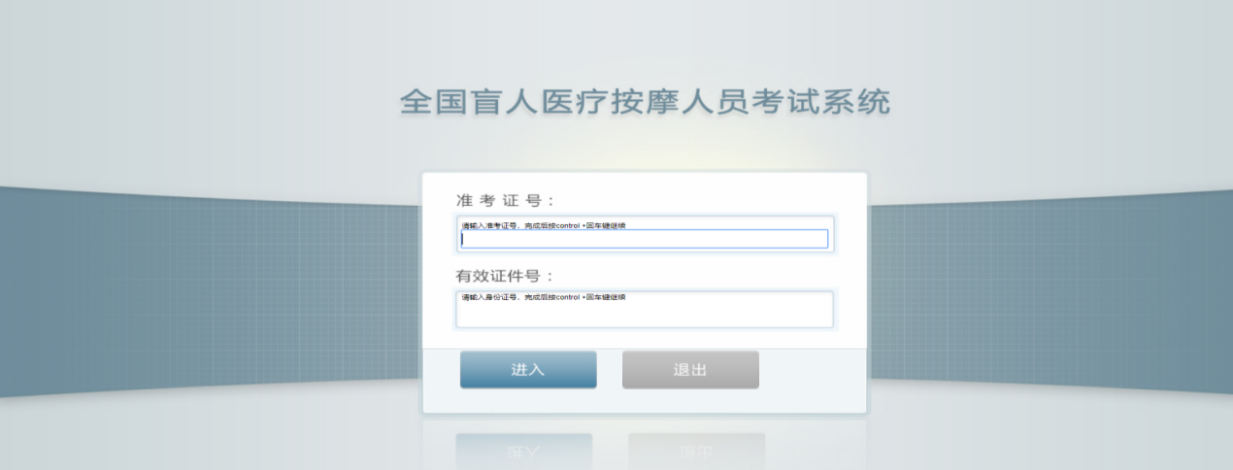
图1：系统登录
出现下图提示时，按ESC键关闭提示框。
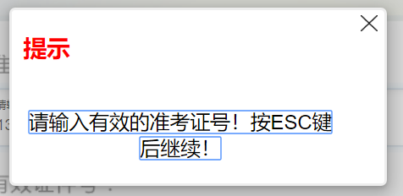

图2：提示框
（三）信息核对
考生成功登录考试系统后，首先需要核对考生的基本信息，考试试卷名称、考试时间，中断考试后重新进入时还需要注意考试时间倒计时提醒、考生未答题和标疑题数量提醒。
确认无误后可根据语言提示按ctrl加回车键进行下一步操作。
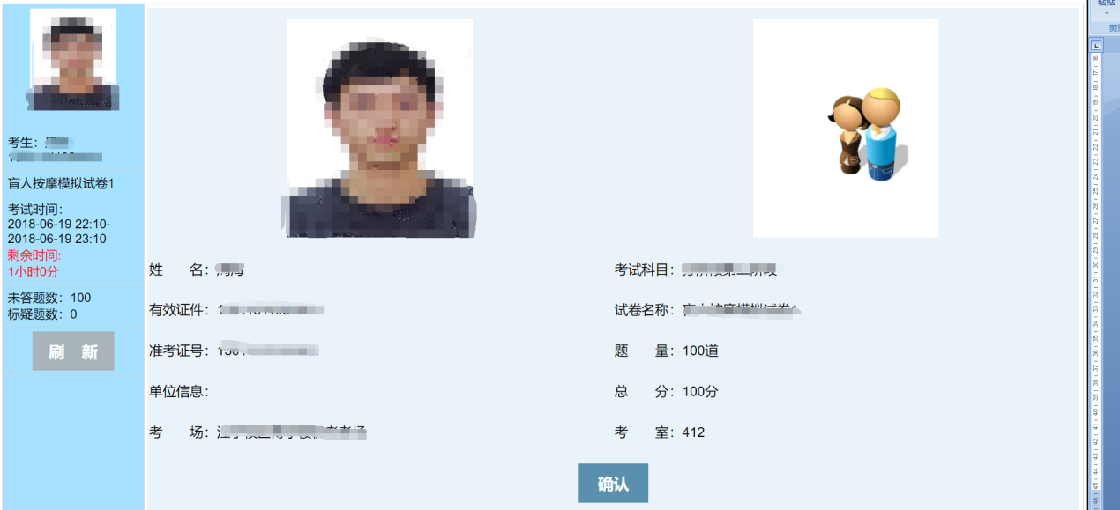
考试时间、答题提示以及考生基本信息
使用“确认”按钮，进入考试规则，须知和考生承诺页面
考生基本信息
图3：核对考试科目基本信息、考生基本信息
（四）考试规则、考生承诺
在确认个人信息无误后，则进入考试规则及考生承诺环节。
进入页面后先听取考试规则，然后按ctrl加回车键听取考生须知，再按ctrl加回车键听取题型说明（在考试过程中仍可以随时使用ctrl+8组合键获得操作帮助），之后按ctrl加回车键听取考生承诺。在认真了解此页面信息后按ctrl加回车键可进入准备考试环节。
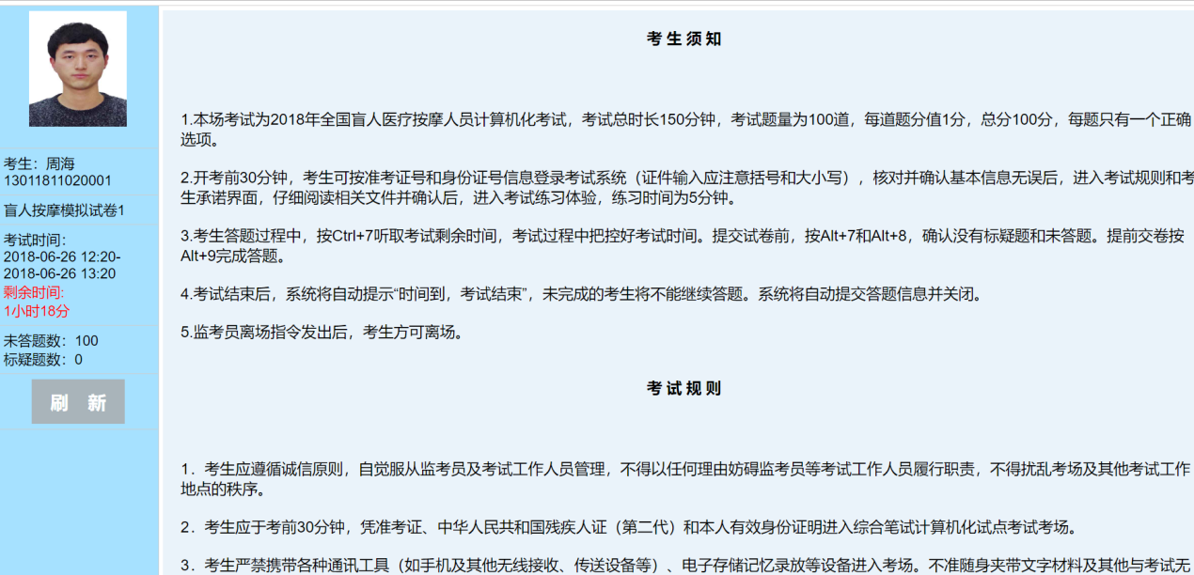
图4：考试规则信息

（五）考试
1. 开始考试
在进入此环节后，当考试尚未开始时，将进入等待状态，提示距离开始考试剩余时间，按ctrl加回车键可重复听取当前离开始考试剩余的时间。

图5：等待开考
考试开始时间到后，系统提示考试开始准备考试，之后自动进入答题页面。

图6：操作进入考试
- 答题
考生进入考试开始答题后，将逐题的呈现试题信息，考生可以通过各项组合功能键进行答题、标疑、试题跳转等操作，同时也可以随时了解当前考试时间，答题状态等辅助信息。
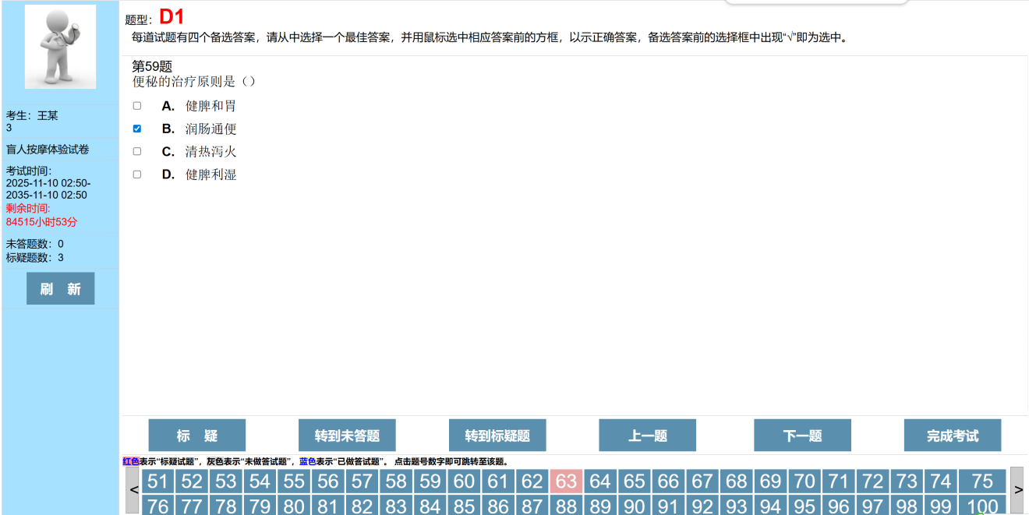
点击试题选项，选中该选项，试题目录对应题号显示为蓝色，表示已答过该试题，再次点击选项会取消选中，试题目录对应题号显示为灰色
提示当前未答试题数量和标疑试题数量
图7：考试答题

进入到答题状态系统将首先读取试题题号，该题作答状态及试题内容。考生可使用下列功能键进行各项操作。
- 直接听答题状态 ctrl+5
- 了解考试剩余时间 ctrl+7
- 试题切换：
进入上一题 alt+5
进入下一题 alt+6
- 答题帮助：
操作帮助 ctrl+8
- 读取试题：
读取试题 ctrl+6
直接听题干 ctrl+0
直接听选项A ctrl+1
直接听选项B ctrl+2
直接听选项C ctrl+3
直接听选项D ctrl+4
- 作答或变更作答：
选择答案A alt+1
选择答案B alt+2
选择答案C alt+3
选择答案D alt+4

大字版模式
考生使用ctrl+9进入大字版模式，读屏软件仍然能够正常读取考生的操作。退出大字版模式重按ctrl+9即返回正常模式。
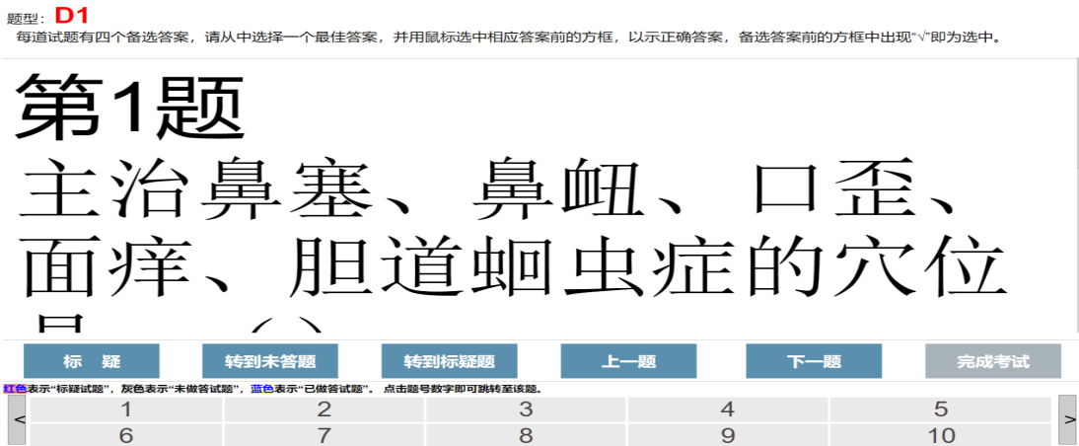
图8：答题过程中大字版与盲文版模式切换

提示框
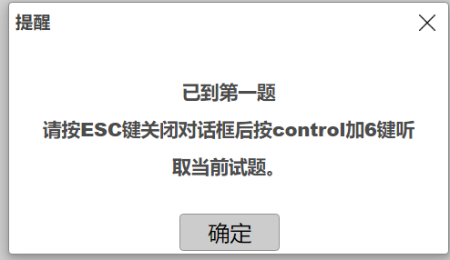
当出现上图的提示框时，听取后按ESC键关闭提示框 。
5. 标疑模式
考生在答题过程中可以对不把握的试题进行标记（使用功能组合键alt+0），注意试题的标疑状态并不影响最终作答结果，与核定考试成绩无关。
在考试过程中可以使用功能组合键alt+7进入仅呈现所有标疑题模式或返回正常模式。
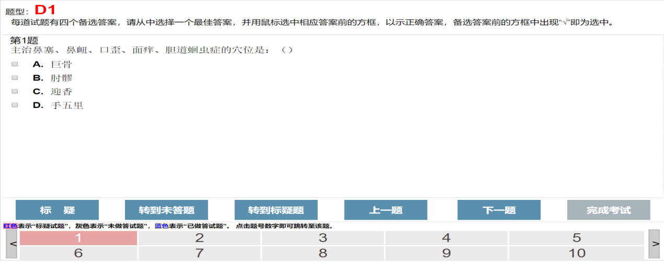
图9：答题过程中模式切换
6. 未答题模式
对于未作答试题，系统提供模式切换功能。使用功能组合键alt+8，即可进入所有未答题模式或返回正常模式。
7. 完成考试
到考试结束时间后，系统出现下图提示（注意：若考试结束时，尚未执行结束考试操作，系统将强行关闭考试），此时考生按ctrl加回车键结束考试。
考生在考试结束前，试图提前结束考试时，可使用功能组合键ctrl+alt+Q，根据系统提示操作即可完成考试。
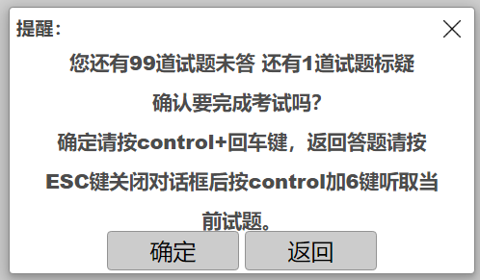
图10：考试结束自动交卷

功能键清单

功能键清单
功 能 | 控制方式 | 功能键设置
标疑试题 | 操作 | alt+0
选择答案A | 操作 | alt+1
选择答案B | 操作 | alt+2
选择答案C | 操作 | alt+3
选择答案D | 操作 | alt+4
进入上一题 | 操作 | alt+5
进入下一题 | 操作 | alt+6
进入所有标疑题模式或返回正常模式 | 操作 | alt+7
进入所有未答题模式或返回正常模式 | 操作 | alt+8
结束考试 | 操作 | Ctrl+Alt+Q
直接听题干 | 听取 | ctrl+0
直接听选项A | 听取 | ctrl+1
直接听选项B | 听取 | ctrl+2
直接听选项C | 听取 | ctrl+3
直接听选项D | 听取 | ctrl+4
直接听答题状态 | 听取 | ctrl+5
读取试题 | 听取 | ctrl+6
剩余时间 | 听取 | ctrl+7
操作帮助 | 听取 | ctrl+8
切换到大字版和正常版 | 切换 | ctrl+9
确认/登录 | 确认 | ctrl+enter
关闭提示框 | 关闭 | ESC
组合键使用在数字键状态下操作。
读屏软件快捷键简单说明：
以下的“阳光键”指“小键盘0”、“Insert”、“CapsLock”，任意一个都可以。
- 启动阳光：Ctrl+Alt+X 或者 打开阳光读屏的快捷方式
- 退出阳光：阳光键+F4
- 增加语速：阳光键+Shift+左或右方向键选择到默认语速，然后阳光键+Shift+上方向键
- 减小语速：阳光键+Shift+左或右方向键选择到默认语速，然后阳光键+Shift+下方向键
- 增加音量：阳光键+Shift+左或右方向键选择到系统音量，然后阳光键+Shift+上方向键
- 减小音量：阳光键+Shift+左或右方向键选择到系统音量，然后阳光键+Shift+下方向键

第五节 综合笔试和实践技能考试的
分数解释与报告

一、考试分数的解释
综合笔试由中国残联全国盲人医疗按摩人员考试委员会办公室统一组织阅卷评分。综合笔试只报告原始分数。考生得到的考试分数是正确回答卷面试题的总分。
实践技能考试由中国残联全国盲人医疗按摩人员考试委员会办公室组织命题专家制定统一评分标准，各考试辖区考官根据统一评分标准评分。考生得到的考试分数是正确回答两站试题的总分。
二、考试分数的报告
综合笔试和实践技能考试结束后，在中国残联全国盲人医疗按摩人员考试委员会公布考试成绩后2周内，各省级盲人医疗按摩人员考试领导小组办公室打印成绩单，并下发至各设区的市级残联。考生可在考试报名所在设区的市级残联领取考试成绩单。考试成绩以盖有中国残联全国盲人医疗按摩人员考试委员会办公室印章的考试成绩单为准。
三、关于核卷查分
参加计算机化考试的考生，成绩是由评阅卷系统自动生成，不存在人为因素，因此，不接受参加计算机化考试考生的综合笔试核卷查分申请，只接受实践技能考试核查申请。
在考试成绩公布后3个月内，考生到报名所在设区的市级残疾人联合会填写《盲人医疗按摩人员考试核卷查分申请表》。《盲人医疗按摩人员考试核卷查分申请表》由设区的市级残联上报省级盲人医疗按摩人员考试领导小组办公室，再由省级盲人医疗按摩人员考试领导小组办公室上报中国残联全国盲人医疗按摩人员考试委员会办公室。中国残联全国盲人医疗按摩人员考试委员会办公室在收到核查申请2个月内，给予核查结果。
四、考试成绩单
考试成绩单是中国残联全国盲人医疗按摩人员考试委员会办公室向考生报告考试分数的唯一正式文件，须妥善保存。如成绩单上姓名、准考证号等打印有误时，可向省级盲人医疗按摩人员考试领导小组办公室提出重新打印的书面申请，经省级盲人医疗按摩人员考试领导小组办公室、中国残联全国盲人医疗按摩人员考试委员会办公室核查确属打印有误时，按规定程序重新发放成绩单。考试成绩单手写、复印均属无效。

卫 生 部
人力资源和社会保障部
文件
国家中医药管理局
中国残疾人联合会

卫医政发〔2009〕37号

关于印发《盲人医疗按摩管理办法》的通知

各省、自治区、直辖市卫生厅局、中医药管理局、残疾人联合会、人力资源社会保障（人事、劳动保障）厅（局），新疆生产建设兵团卫生局、残疾人联合会、人事局：
为加强和规范盲人医疗按摩活动，提高盲人医疗按摩人员的素质，保障盲人医疗按摩人员和患者双方的合法权益，根据《中华人民共和国执业医师法》、《中华人民共和国残疾人保障法》等法律法规，卫生部、人力资源社会保障部、国家中医药管理局、中国残疾人联合会联合制定了《盲人医疗按摩管理办法》。现印发给你们，请认真贯彻执行。

卫 生 部 人力资源和社会保障部
国家中医药管理局 中国残疾人联合会
二〇〇九年四月二十三日

（信息公开形式：主动公开）

盲人医疗按摩管理办法

第一条 为了保障盲人医疗按摩人员的合法权益，规范盲人医疗按摩活动，根据《中华人民共和国残疾人保障法》等法律法规，制定本办法。
第二条 本办法所称盲人医疗按摩，是指由盲人从事的有一定治疗疾病目的的按摩活动。
盲人医疗按摩属于医疗行为，应当在医疗机构中开展。
盲人医疗按摩人员属于卫生技术人员，应当具备良好的职业道德和执业水平，其依法履行职责，受法律保护。
第三条 县级以上地方残疾人联合会、人力资源和社会保障部门以及卫生行政部门、中医药管理部门根据职责分工对盲人医疗按摩进行管理。
第四条 符合下列条件之一的盲人，持设区的市级残疾人联合会出具的审核同意证明，可以申请在医疗机构中从事盲人医疗按摩活动：
（一）本办法发布前，取得盲人医疗按摩专业技术职务任职资格的；
（二）本办法发布前，取得盲人医疗按摩中等专业及以上学历，并且连续从事盲人医疗按摩活动2年以上的；
（三）本办法发布前，在医疗机构中连续从事盲人医疗按摩活动满15年的；
（四）本办法发布前，在医疗机构中连续从事盲人医疗按摩活动2年以上不满15年，并且通过盲人医疗按摩人员考试的；
（五）取得盲人医疗按摩中等专业及以上学历，并且通过盲人医疗按摩人员考试的。
盲人医疗按摩人员考试由中国残疾人联合会负责组织，并制定考试办法。具体实施由中国盲人按摩指导中心负责。
通过盲人医疗按摩人员考试的盲人，取得考试合格证明，同时取得盲人医疗按摩人员初级专业技术职务任职资格。
第五条 符合本办法第六条规定的盲人医疗按摩人员可以申请开办盲人医疗按摩所。
第六条 开办盲人医疗按摩所应当符合下列条件：
（一）开办人应当为盲人医疗按摩人员；
（二）至少有1名从事盲人医疗按摩活动5年以上的盲人医疗按摩人员；
（三）至少有1张按摩床及相应的按摩所需用品，建筑面积不少于40平方米；
（四）有必要的消毒设备；
（五）有相应的规章制度，装订成册的国家制定或者认可的盲人医疗按摩技术操作规程；
（六）能够独立承担法律责任；
（七）有设区的市级残疾人联合会出具的同意开办盲人医疗按摩所的证明文件。
第七条 盲人医疗按摩所由县级卫生行政部门审批，符合条件的发给《医疗机构执业许可证》，登记名称为识别名称+盲人医疗按摩所，诊疗科目为推拿科（盲人医疗按摩）。
盲人医疗按摩所不登记推拿科（盲人医疗按摩）以外的诊疗科目，不设床位，不设药房（柜）。
盲人医疗按摩所执业许可证的有效期为5年。
第八条 盲人医疗按摩人员在工作中享有下列权利：
（一）参与技术经验交流，参加专业学术团体；
（二）参加业务培训和继续教育；
（三）在工作中，人格尊严、人身安全不受侵犯；
（四）获取报酬；
（五）对卫生工作提出意见和建议。
第九条 盲人医疗按摩人员在工作中应当履行下列义务：
（一）遵守法律、法规、规章和相关技术操作规范；
（二）树立敬业精神，遵守职业道德；
（三）关心、爱护、尊重患者，保护患者的隐私；
（四）接受培训和继续教育，努力钻研业务，提高专业技术水平。
第十条 盲人医疗按摩人员应当如实向患者或者其家属介绍医疗按摩方案，但应注意避免对患者产生不利后果。
第十一条 盲人医疗按摩人员不得开展推拿（盲人医疗按摩）以外的医疗、预防、保健活动，不得开具药品处方，不得出具医学诊断证明，不得签署与盲人医疗按摩无关的医学证明文件，不得隐匿、伪造或者擅自销毁医学文书及有关资料。
第十二条 盲人医疗按摩所应当按照规定的执业地点和诊疗科目执业，不得开展盲人医疗按摩以外的医疗、预防、保健活动。非盲人不得在盲人医疗按摩所从事医疗、预防、保健活动。
第十三条 盲人医疗按摩人员不得利用职务之便，索取、非法收受患者财物或者牟取其他不正当利益。
第十四条 中国残疾人联合会负责制定盲人医疗按摩人员培训规划，保证盲人医疗按摩人员按照规定接受培训、继续教育和依法从事盲人医疗按摩活动。
中国盲人按摩指导中心及各省、自治区、直辖市盲人按摩指导中心根据培训规划制定盲人医疗按摩人员培训计划，并负责组织培训工作。
医疗机构应当为盲人医疗按摩人员开展工作和学习提供条件，保证本机构盲人医疗按摩人员接受培训、继续教育和合法从事医疗按摩活动。
第十五条 盲人医疗按摩所有下列情形之一的，由原发证机关予以注销，并收回《医疗机构执业许可证》：
（一）聘用非盲人开展医疗、预防、保健活动的；
（二）开展盲人医疗按摩以外的医疗、预防、保健活动的；
（三）出卖、转让、出借《医疗机构执业许可证》的；
（四）开具药品处方的；
（五）设床位、药房（柜）的；
（六）《医疗机构执业许可证》有效期届满未延续的；
（七）不具备本办法第六条规定的条件的。
第十六条 县级卫生行政部门对不符合条件的盲人医疗按摩所发给《医疗机构执业许可证》或者违反本办法规定扩大诊疗科目登记、批准设置床位或药房（柜）的，其行为无效，由原发证机关或者上一级卫生行政部门予以撤销。
第十七条 盲人医疗按摩所及其工作人员违反《医疗机构管理条例》的有关规定，按《医疗机构管理条例》处理。发生医疗事故的，按《医疗事故处理条例》处理。
第十八条 原人事部、卫生部、国家中医药管理局、中国残疾人联合会《关于盲人医疗按摩人员评聘专业技术职务有关问题的通知》（残联教就字〔1997〕第103号）中有关主任（副主任）按摩医师、主治按摩医师、按摩医师（士）的专业技术职务名称分别改为主任（副主任）医疗按摩师、主治医疗按摩师、医疗按摩师（士）。
在本办法发布前，取得的盲人医疗按摩专业技术职务任职资格继续有效。盲人医疗按摩人员专业技术职务的评聘按照残联教就字〔1997〕第103号有关规定办理。
第十九条 本办法所称的盲人包括全盲和低视力者。
第二十条 本办法自2009年9月1日之日起施行。

卫生部办公厅 2009年4月24日印发

中 国 残 疾 人 联 合 会 文 件

残联发〔2010〕2号

关于印发《盲人医疗按摩人员
考试暂行办法》的通知

各省、自治区、直辖市残疾人联合会，新疆生产建设兵团残疾人联合会、黑龙江农垦总局残疾人联合会：
为规范盲人医疗按摩活动，提高盲人医疗按摩人员的素质，根据卫生部、人力资源和社会保障部、国家中医药管理局、中国残疾人联合会联合制定的《盲人医疗按摩管理办法》（卫医政发〔2009〕37号），经商卫生部、国家中医药管理局同意，制定《盲人医疗按摩人员考试暂行办法》。现予以印发。

中国残疾人联合会
二〇一〇年一月二十日

盲人医疗按摩人员考试暂行办法

第一章 总 则
第一条 根据卫生部、人力资源和社会保障部、国家中医药管理局、中国残疾人联合会联合发布的《盲人医疗按摩管理办法》（卫医政发〔2009〕37号）有关规定，制定本办法。
第二条 盲人医疗按摩人员考试，是评价盲人医疗按摩人员是否具有执业所必须的专业知识与技术水平的考试。
第三条 盲人医疗按摩人员考试方式分为综合笔试和实践技能考试两个单元。
实践技能考试和综合笔试成绩均合格的，取得由中国残疾人联合会印制的《盲人医疗按摩人员考试合格证明》。
《盲人医疗按摩人员考试合格证明》是盲人医疗按摩人员申请从事医疗按摩活动资格的证明文件。
盲人医疗按摩人员考试的具体内容和方案由全国盲人医疗按摩人员考试委员会制定。
第四条 盲人医疗按摩人员考试实行全国统一大纲、统一命题、统一组织的考试制度，原则上每年举行1次。考试时间及考试大纲由全国盲人医疗按摩人员考试委员会确定，提前5个月向社会公告。
第二章 组织管理
第五条 全国盲人医疗按摩人员考试委员会负责全国盲人医疗按摩人员考试工作，下设办公室。办公室设在中国残疾人联合会所属中国盲人按摩指导中心，负责全国盲人医疗按摩人员考试的具体实施工作。
省、自治区、直辖市成立盲人医疗按摩人员考试领导小组，负责本辖区内的盲人医疗按摩人员考试工作。领导小组下设办公室，负责辖区内的盲人医疗按摩人员考试的组织实施工作。
省级盲人医疗按摩人员考试领导小组及办公室人员组成报全国盲人医疗按摩人员考试委员会备案。
第六条 全国盲人医疗按摩人员考试考务管理实行全国盲人医疗按摩人员考试委员会办公室、省级盲人医疗按摩人员考试领导小组办公室两级分别责任制。
第七条 全国盲人医疗按摩人员考试委员会办公室具体负责全国盲人医疗按摩人员考试的考务组织管理及有关技术性工作，其职责是：
（一）组织拟定考试大纲和命题组卷工作；
（二）组织制定考务管理规定；
（三）承担考生报名信息处理、制卷、发送试卷和收回答卷等考务工作；
（四）组织评定综合笔试考试成绩，复核实践技能考试成绩，提供考生成绩单；
（五）提交考试结果分析报告；
（六）指导监督各地盲人医疗按摩人员考试的业务工作；
（七）承担命题专家及考务人员的培训工作；
（八）向全国盲人医疗按摩人员考试委员会报告考试工作；
（九）完成全国盲人医疗按摩人员考试委员会交办的其他任务。
第八条 省级盲人医疗按摩人员考试领导小组办公室职责是：
（一）制定本地区盲人医疗按摩人员考试考务管理具体措施；
（二）负责本地区盲人医疗按摩人员考试考务管理；
（三）接收、转发报名信息、试卷、成绩单等考试资料；向全国盲人医疗按摩人员考试委员会寄送报名信息、答卷等考试资料；
（四）收取考试费；
（五）核实考生提供的报名材料，复核考生报名资格，核发《准考证》；
（六）负责接受本地区的试卷，负责考试前的机要存放；
（七）组织实施考试；
（八）考试结束后清点、寄送答卷，并销毁试卷；
（九）分发成绩单并受理成绩查询；
（十）处理、上报考试期间发生的问题；
（十一）完成省级盲人医疗按摩人员考试领导小组交办的其他任务。
第九条 各省级盲人医疗按摩人员考试领导小组办公室根据考生报名情况设置考场，报全国盲人医疗按摩人员考试委员会备案。
第三章 报考程序
第十条 凡符合下列条件之一的盲人，可以申请参加盲人医疗按摩人员考试。
（一）2009年9月1日前，在医疗机构中连续从事盲人医疗按摩活动2年以上不满15年的；
（二）取得盲人医疗按摩中等专业及以上学历的。
第十一条 申请参加盲人医疗按摩人员考试的人员应当在公告规定期限内，到户籍所在地或工作所在医疗机构所在地的地市级残疾人联合会报名，并提交以下材料：
（一）二寸近期免冠正面半身照片8张；
（二）本人身份证复印件；
（三）毕业证书复印件或医疗机构出具的其在医疗机构中连续从事医疗按摩活动2年以上15年以下工作证明；
（四）第二代视力残疾证复印件；
（五）报考所需的其他材料。
第十二条 地市级残疾人联合会对考生提交的报名材料初步审查，对符合条件的，汇总上报省级盲人医疗按摩人员考试领导小组办公室。经复核，对符合报名条件的，由省级盲人医疗按摩人员考试领导小组办公室发放《准考证》；对不符合条件的，予以退回，并作出书面说明。
第十三条 考生报名后不参加考试的，取消本次考试资格。
第四章 实践技能考试
第十四条 在全国盲人医疗按摩人员考试委员会领导下，考试委员会办公室依据实践技能考试大纲，统一命制实践技能考试试题，向省级盲人医疗按摩人员考试领导小组办公室提供试卷、考生评分册等考试材料。省级盲人医疗按摩人员考试领导小组根据所辖区内的考生情况，负责组织实施实践技能考试。
第十五条 考生按照省级盲人医疗按摩人员考试领导小组规定的时间到指定地点参加实践技能考试。
第十六条 省级盲人医疗按摩人员考试领导小组设若干实践技能考试小组，每个考试小组由3人以上单数考官组成，其中1名为主考官，由省级盲人医疗按摩人员考试领导小组确定。主考官应具备有副高以上推拿按摩相关专业技术职务任职资格。
第十七条 承担实践技能考试的考官由省级盲人医疗按摩人员考试领导小组聘任，任期2年，并应同时具备下列条件：
（一）取得中级以上推拿按摩相关专业技术职务任职资格满3年的医疗按摩人员；
（二）经中国盲人按摩指导中心组织的考试相关业务知识的培训，且考试成绩合格的。
第十八条 考官有下列情形之一的，必须自行回避；应试者也有权以口头或书面方式申请其回避：
（一）是应试者直系亲属的；
（二）与应试者有利害关系的；
（三）与应试者有其他关系，可能影响考试公正的。
前款规定适用于组织考试的工作人员。
第十九条 考试小组进行评议时，如果意见分歧，应当少数服从多数，并由主考官签署考试结果。但是少数人的意见应当写入笔录，评议笔录由考试小组全体考官签名。
第五章 综合笔试
第二十条 盲人医疗按摩人员考试试卷（包括备用卷）和标准答案，启用前应当严格保密；使用后的试卷应予销毁。
第二十一条 全国盲人医疗按摩人员考试委员会办公室向各省级盲人医疗按摩人员考试领导小组办公室提供综合笔试试卷、考生成绩单及考试统计分析结果。
第二十二条 考试工作人员及命题人员，如有直系亲属参加当年盲人医疗按摩人员考试的，应自行回避。
第二十三条 盲人医疗按摩人员考试结束后，省级盲人医疗按摩人员考试领导小组办公室应当立即将考试答卷密封送全国盲人医疗按摩人员考试委员会办公室，并将考试情况报告全国盲人医疗按摩人员考试委员会办公室备案。
第二十四条 盲人医疗按摩人员考试的综合笔试合格标准由全国盲人医疗按摩人员考试委员会确定，并向社会公告。
第二十五条 考生成绩单由省级盲人医疗按摩人员考试领导小组办公室发给考生。考生成绩在未公布前，应当严格保密。
第六章 处 罚
第二十六条 考生违反本办法规定的，省级盲人医疗按摩人员考试领导小组视其情节，给予警告、通报批评、取消考试资格和考试成绩等处罚：
考生有下列情形之一的，当年本单元考试成绩无效：
（一）进入考场时，未按要求将所携带的规定以外物品放在指定位置，并经告诫不改的；
（二）开考后，未在规定的座位参加考试的；
（三）考试开始信号发出前答题或者考试结束信号发出后继续答题的；
（四）在考场或者省级盲人医疗按摩人员考试领导小组办公室禁止的范围内，喧哗、吸烟或者实施其他影响考场秩序的行为，经告诫不改的；
（五）未经考试工作人员同意在考试过程中擅自离开座位或考场的；
（六）用规定以外的笔或者纸答题的，或者在试卷规定以外的地方书写姓名、考号、试题答案的，或者以其他方式在答卷上标记信息的。
考生有下列情形之一的，当年考试成绩无效：
（一）携带记载有与考试内容相关文字的纸质材料或者存储有与考试内容相关资料的电子设备参加考试的；
（二）在考试过程中交头接耳、互打暗号的；
（三）抄袭、协助他人抄袭试题答案或者与考试内容相关的资料的；
（四）故意损毁试卷、答卷或者考试材料的。
考生有下列情形之一的，当年考试成绩无效，2年内不得报名参加盲人医疗按摩人员资格考试：
（一）抢夺、窃取他人试卷、答卷或者强迫他人为自己抄袭提供方便的；
（二）由他人冒名代替自己参加考试的；
（三）在规定时间内不在答卷上填写本人信息或者填写他人身份信息的；
（四）传、接物品或者交换试卷、答卷的；
（五）将试卷、答卷或者涉及试题、答案内容的材料带出考场的；
（六）通过伪造证件、证明及其他材料获得考试资格和考试成绩的；
（七）同一考场实践技能考试主观题答卷答案雷同的；
（八）开考后，被查出携带通讯工具或电子作弊设备的；
（九）故意扰乱考场、评卷场所等考试工作场所秩序，拒绝、妨碍考试工作人员履行管理职责，或威胁、侮辱、殴打考试工作人员或其他考生的；
（十）其他严重违规行为的。
考生有下列情形之一的，当年考试成绩无效，终身不得报名参加盲人医疗按摩人员考试：
（一）考生在考试区域利用通讯工具或者电子设备发送试题答案或试卷内容的；
（二）参与有组织作弊的。
第二十七条 考试工作人员违反本办法，有下列情形之一的，由全国盲人医疗按摩人员考试委员会给予警告或取消考试工作人员资格，并建议当事人所在单位给予党纪、政纪处分：
（一）监考中不履行职责的；
（二）在阅卷评分中错评、漏评、差错较多，经指出仍不改的；
（三）泄露阅卷评分工作情况的；
（四）利用工作之便，为考生舞弊提供条件或者谋取私利的；
（五）其他严重违纪行为的。
第二十八条 有下列情形之一，造成较大影响的，全国盲人医疗按摩人员考试委员会对所在的省级盲人医疗按摩人员考试领导小组给予通报批评，并追究直接负责的主管人员的责任：
（一）考务工作管理混乱，出现严重差错的；
（二）所属考场秩序混乱，出现大面积舞弊、抄袭现象的；
（三）发生试卷泄密、损毁、丢失的；
（四）其他影响考试的行为。
发生考试纪律混乱、有组织的舞弊的，相应范围内考试结果无效。
第七章 附 则
第二十九条 本办法由中国残疾人联合会负责解释。
第三十条 本办法自印发之日起施行。

中国残疾人 | 全国盲人医疗按摩人员考试委员会
联 合 会 | 全国盲人医疗按摩人员考试委员会
文 件

全盲医考委发〔2010〕2号

关于印发《盲人医疗按摩人员考试违规处理
暂行规定》的通知

各省、自治区、直辖市残疾人联合会，省级盲人医疗按摩人员考试领导小组：
为贯彻《盲人医疗按摩管理办法》（卫医政发〔2009〕37号）有关要求，做好全国盲人医疗按摩人员考试考务管理工作，根据中国残联《盲人医疗按摩人员考试暂行办法》（残联发〔2010〕2号），全国盲人医疗按摩人员考试委员会制定了《盲人医疗按摩人员考试违规处理暂行规定》。此规定经报中国残联领导同志同意，现予以印发，请按照执行。

二〇一〇年七月十二日

盲人医疗按摩人员考试违规处理暂行规定

第一章 总 则

第一条 为规范对盲人医疗按摩人员考试违规行为的认定与处理，维护盲人医疗按摩人员考试的公平、公正，保障参加盲人医疗按摩人员考试的考生、从事和参与盲人医疗按摩人员考试工作的人员（以下简称“考试工作人员”）的合法权益，根据《盲人医疗按摩人员考试暂行办法》、《关于盲人医疗按摩人员考试安全保密管理工作的通知》及相关规章，制定本规定。
第二条 对参加盲人医疗按摩人员考试的考生以及考试工作人员和其他相关人员，违反考试管理规定和考场纪律的行为的认定与处理，适用本规定。
对盲人医疗按摩人员考试违规行为的认定与处理应当公开公平、合法适当。
第三条 在中国残联全国盲人医疗按摩人员考试委员会领导下，全国盲人医疗按摩人员考试委员会办公室、省级盲人医疗按摩人员考试领导小组及办公室按职责分工负责考试的具体实施，并依据本规定，负责对考试违规行为的认定与处理。

第二章 违规行为的认定与处理

第四条 考生不遵守考场纪律，不服从考试工作人员的安排与要求，有下列行为之一的，应当认定为考试违纪：
（一）携带规定以外的物品进入考场或者未放在指定位置的；
（二）未在规定的座位参加考试的；
（三）考试开始信号发出前答题或者考试结束信号发出后继续答题的；
（四）在考试过程中交头接耳、互打暗号的；
（五）在考场或者盲人医疗按摩人员考试机构禁止的范围内，喧哗、吸烟或者实施其他影响考场秩序的行为的；
（六）未经考试工作人员同意在考试过程中擅自离开考场的；
（七）将试卷、答题卷等考试用纸带出考场的；
（八）用规定以外的纸答题或者在试卷规定以外的地方书写姓名、准考证号或者以其他方式在答题卷上标记信息的；
（九）其他违反考场规则但尚未构成作弊的行为。
第五条 考生违背考试公平、公正原则，以不正当手段获得或者试图获得试题答案、考试成绩，有下列行为之一的，应当认定为考试作弊：
（一）携带与考试内容相关的文字材料或者存储有与考试内容相关资料的电子设备参加考试的；
（二）抄袭或者协助他人抄袭试题答案或者与考试内容相关的资料的；
（三）抢夺、窃取他人试卷、答题卷或者强迫他人为自己抄袭提供方便的；
（四）在考试过程中携带通讯设备的；
（五）由他人冒名代替参加考试的；
（六）故意销毁试卷、答题卷或者考试材料的；
（七）在答题卷上填写与本人身份不符的姓名、准考证号等信息的；
（八）传、接物品或者交换试卷、答题卷的；
（九）其他作弊行为。
第六条 盲人医疗按摩人员考试机构、考试工作人员在考试过程中或者在考试结束后发现下列行为之一的，应当认定相关的考生实施了考试作弊行为：
（一）通过伪造证件、证明及其他材料获得考试资格和考试成绩的；
（二）考场纪律混乱、考试秩序失控，出现大面积考试作弊现象的；
（三）考试工作人员协助实施作弊行为，事后查实的；
（四）其他应认定为作弊的行为。
第七条 考生及其他人员应当自觉维护考试工作场所的秩序，服从考试工作人员的管理，不得有下列行为：
（一）故意扰乱考场、评卷场所等考试工作场所秩序；
（二）拒绝、妨碍考试工作人员履行管理职责；
（三）威胁、侮辱、诽谤、诬陷考试工作人员或其他考生；
（四）其他扰乱考试管理秩序的行为。
第八条 考生有第四条（一）、（二）、（三）、（五）、（六）、（八）、（九）项所列考试违纪行为之一的，取消该单元的考试成绩。有第四条（四），第五条（一）、（二）、（六）、（九）项所列考试违纪与作弊行为之一的，取消当年考试资格和考试成绩。有第四条（七），第五条（三）、（四）、（五）、（七）、（八）项所列考试违纪作弊行为之一的，或有第六条、第七条所列考试作弊行为之一的，取消当年考试资格和考试成绩，并取消自下一年度起两年内参加盲人医疗按摩人员考试资格。
第九条 考生有下列情形之一的，当年考试成绩无效，终身不得报名参加盲人医疗按摩人员考试：
（一）考生在考试区域利用通讯工具或者电子设备发送试题答案或试卷内容的；
（二）参与有组织作弊的。
第十条 考生有第七条所列作弊行为之一的，应当终止其继续参加本年度盲人医疗按摩人员考试。取消当年考试资格和考试成绩，并取消自下一年度起两年内参加盲人医疗按摩人员考试资格。考生及其他人员的行为违反《治安管理处罚条例》的，由公安机关进行处理；构成犯罪的，由司法机关依法追究刑事责任。
第十一条 考生以作弊行为获得考试成绩并由此取得盲人医疗按摩人员考试合格证明、盲人医疗按摩人员从事医疗按摩资格证明、盲人医疗按摩人员初级专业技术职务任职资格的，由证书颁发机构宣布相关证书无效，收回证书。
第十二条 代替他人参加盲人医疗按摩人员考试，是在校生的，通知其所在学校处理；已经取得盲人医疗按摩人员考试合格证明的，自发现替考行为并处理完毕之日起二年内不予开具盲人医疗按摩人员从事医疗按摩资格证明；如已开具盲人医疗按摩人员从事医疗按摩资格证明的，收回其证明，自发现替考行为并处理完毕之日起二年内不予开具盲人医疗按摩人员从事医疗按摩资格证明。省级盲人医疗按摩人员考试领导小组办公室按照作弊行为记录并向有关单位或媒体通报。
第十三条 考试工作人员应当认真履行工作职责，在考试管理、组织及评卷等工作过程中，有下列行为之一的，应当停止其参加当年及下一年度的盲人医疗按摩人员考试工作，并由中国残联全国盲人医疗按摩人员考试委员会办公室、省级盲人医疗按摩人员考试领导小组办公室或者建议其所在单位视情节轻重分别给予相应的行政处分：
（一）应回避考试工作却隐瞒不报的；
（二）擅自变更考试时间、地点或者考试安排的；
（三）提示或暗示考生答题的；
（四）擅自将试题、答题卷或者有关内容带出考场或者传递给他人的；
（五）在评卷、统分中严重失职，造成明显的错评、漏评或者积分误差的；
（六）在评卷中擅自更改评分细则或者不按评分细则评卷的；
（七）因未认真履行职责，造成所负责考场出现雷同卷的；
（八）擅自泄露评卷、统分等应予保密的情况的；
（九）其他违反监考、评卷等管理规定的行为。
第十四条 考试工作人员有下列行为之一的，应当停止其参加盲人医疗按摩人员考试工作，由中国残联全国盲人医疗按摩人员考试委员会办公室、省级盲人医疗按摩人员考试领导小组办公室或者其所在单位视情节轻重分别给予相应的行政处分，并调离考试工作岗位；情节严重，构成犯罪的，由司法机关依法追究刑事责任：
（一）为不具备参加盲人医疗按摩人员考试资格的人员提供假证明、证件，使其取得考试资格或者考试工作人员资格的；
（二）因玩忽职守，致使考生未能如期参加考试的或者使考试工作遭受重大损失的；
（三）利用监考或者从事考试工作之便，为考生作弊提供条件的；
（四）伪造、变造考生档案（含电子档案）的；
（五）在场外组织答题、为考生提供答案的；
（六）指使、纵容或者伙同他人作弊的；
（七）偷换、涂改考生答题卷、考试成绩或者考场原始记录材料的；
（八）擅自更改或者编造、虚报考试数据、信息的；
（九）不按规定销毁试卷的；
（十）利用考试工作便利，索贿、受贿、以权徇私的；
（十一）诬陷、打击报复考生的。
第十五条 因考场管理混乱、考试工作人员玩忽职守，造成考场纪律混乱，作弊现象严重；或者同一考场有百分之六十以上考生存在雷同试卷的；相应范围内考试成绩无效。
对出现大规模作弊情况考场的责任人和相关负责人，有关部门应当分别给予相应的行政处分；情节严重，构成犯罪的，由司法机关依法追究刑事责任。
第十六条 违反保密规定，造成盲人医疗按摩人员考试的试题、答案及评分标准（包括备用卷及其答案及评分标准，下同）丢失、泄密，或者使考生答题卷在保密期限内发生重大事故的，由有关部门视情节轻重，分别给予责任人和有关负责人行政处分；构成犯罪的，由司法机关依法追究刑事责任。盗窃、损毁、传播在保密期限内的盲人医疗按摩人员考试试题、答案及评分标准、考生答题卷、考试成绩的，由有关部门依法追究有关人员的责任；构成犯罪的，由司法机关依法追究刑事责任。
第十七条 在职人员及其他人员有下列行为之一的，由中国残联全国盲人医疗按摩人员考试委员会办公室、省级盲人医疗按摩人员考试领导小组办公室建议其所在单位给予行政处分或者由有关部门处理；构成犯罪的，由司法机关依法追究刑事责任：
（一）指使、纵容、授意考试工作人员放松考试纪律，致使考场秩序混乱、作弊严重的；
（二）代替他人或者由他人代替参加盲人医疗按摩人员考试的；
（三）参与或者组织他人进行考试作弊的；
（四）利用职权，包庇、掩盖作弊行为或者胁迫他人作弊的；
（五）以打击、报复、诬陷、威胁等手段侵犯考试工作人员、考生人身权利的；
（六）向考试工作人员行贿的；
（七）故意损坏考试设施的；
（八）扰乱、妨害考场、评卷场所及有关考试工作场所秩序后果严重的。

第三章 违规行为认定与处理程序

第十八条 考试工作人员在考试过程中发现考生实施本规定第四条、第五条所列考试违纪、作弊行为的，应当及时予以纠正并如实记录；对考生用于作弊的材料、工具等，应予暂扣。考生违规记录作为认定考生违规事实的依据，《盲人医疗按摩人员考试考场违规记录》（附表一）应当由两名以上（含两名）监考员或者巡考员签字确认。考试工作人员应当向违规考生告知违规记录的内容，对暂扣的考生物品应填写收据。
第十九条 发现本规定第六条、第七条所列行为的，应当由两名以上（含两名）工作人员进行事实调查，收集、保存相应的证据材料，并在调查事实和证据的基础上，对所涉及考生的违规行为进行认定。
第二十条 考生在盲人医疗按摩人员考试中，出现第四条所列考试违纪行为，第五条、第六条所列考试作弊行为或第七条所列扰乱考试秩序行为、第九条所列行为的，由省级盲人医疗按摩人员考试领导小组办公室处理；对考生及其他人员违反治安管理法律法规的行为，由当地公安机关处理；评卷过程中发现考生有本规定第六条所列考试作弊行为的，由中国残联全国盲人医疗按摩人员考试委员会办公室作出处理决定，并通知省级盲人医疗按摩人员考试领导小组办公室。
第二十一条 省级残疾人联合会在考场出现大面积作弊情况或者需要对考场实施监督的情况下，应当直接介入调查和处理。发生第十三、十四、十五条所列案件，情节严重的，由省级残疾人联合会处理，并及时报告中国残疾人联合会。
第二十二条 中国残联全国盲人医疗按摩人员考试委员会办公室、省级盲人医疗按摩人员考试领导小组办公室在对考试违规的个人或者单位作出处理决定前，应当复核违规事实和相关证据，告知被处理人或者单位作出处理决定的理由和依据；被处理人或者单位对所认定的违规事实认定存在异议的，应当给予其陈述和申辩的机会。被处理人受到取消当年考试资格和考试成绩并取消自下一年度起两年内参加盲人医疗按摩人员考试资格或终生不得报名参加盲人医疗按摩人员考试处理的，可以要求举行听证。
第二十三条 中国残联全国盲人医疗按摩人员考试委员会办公室、省级盲人医疗按摩人员考试领导小组办公室作出处理决定，应制作考试违规处理决定书，载明被处理人的姓名或者单位名称、处理事实根据和法律依据、处理决定的内容以及作出处理决定的机构名称和作出处理决定的时间。考试违规处理决定书应当及时送达被处理人或单位。
第二十四条 考生或者考试工作人员对中国残联全国盲人医疗按摩人员考试委员会办公室、省级盲人医疗按摩人员考试领导小组办公室作出的违规处理决定不服的，可以在收到处理决定之日起十五日内，向其考试领导机构提出复核申请。
第二十五条 受理复核申请的中国残联全国盲人医疗按摩人员考试委员会、省级盲人医疗按摩人员考试领导小组应对处理决定所认定的违规事实和适用的依据等进行审查，并在受理后三十日内，按照下列规定作出复核决定：
（一）处理决定认定事实清楚、证据确凿，适用依据正确，程序合法，内容适当的，决定维持；
（二）处理决定有下列情况之一的，决定撤销或者变更：
1．违规事实认定不清、证据不足的；
2．适用依据错误的；
3．违反本规定的处理程序的。
（作出决定的中国残联全国盲人医疗按摩人员考试委员会办公室或省级盲人医疗按摩人员考试领导小组办公室对因错误的处理决定给考生造成的损失，应当予以补救。）
第二十六条 省级盲人医疗按摩人员考试领导小组办公室应当建立考生诚信档案，记录并保留在盲人医疗按摩人员考试中作弊考生的相关信息。省级盲人医疗按摩人员考试领导小组办公室应当接受社会有关方面对考生诚信档案的查询。
第二十七条 省级盲人医疗按摩人员考试领导小组办公室应当及时汇总本地区违反规定的考生及考试工作人员的处理情况，并向中国残联全国盲人医疗按摩人员考试委员会办公室报告。

第四章 附 则

第二十八条 本规定由中国残联全国盲人医疗按摩人员考试委员会负责解释。
第二十九条 本规定自印发之日起施行。

